**Panduan Untuk Mahasiswa Sistem Kredit Prestasi**

**Kemahasiswaan Fakultas Ekonomi dan Bisnis**

**Universitas Brawijaya**

1. Halaman login : <http://feb.ub.ac.id/skp/> silahkan menggunakan login siam :

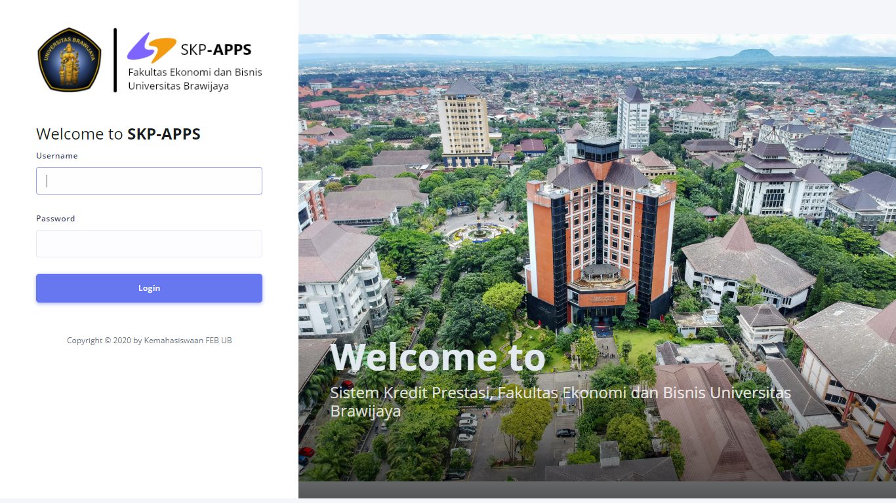

1. Halaman dashboard, Riwayat poin SKP yang sudah diajukan, Capaian poin SKP

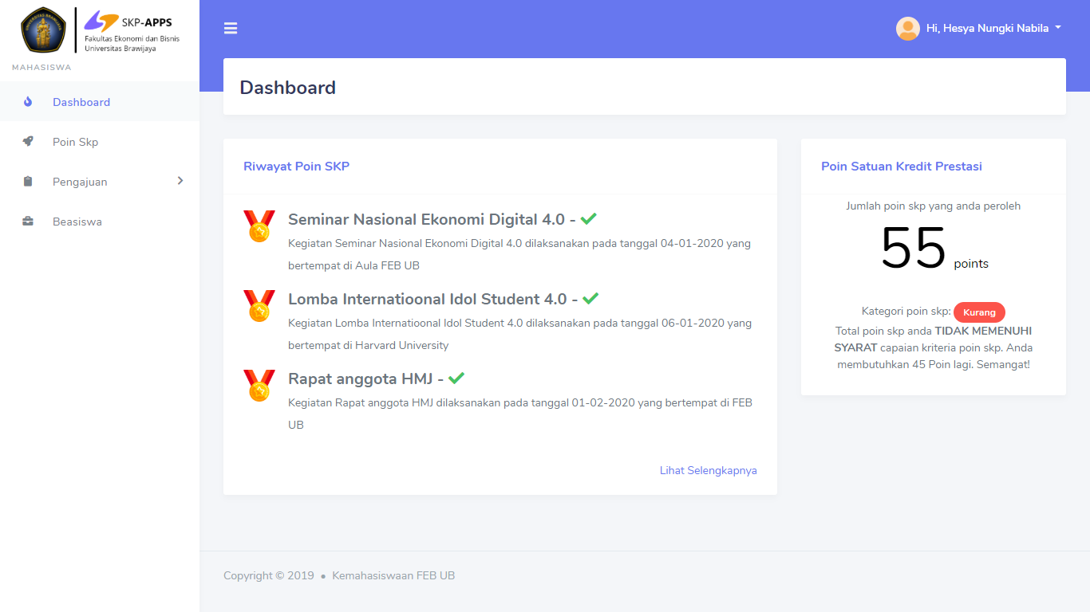

1. Halaman untuk melihat predikat capaian skp, download panduan SKP, tombol tambah skp untuk menambahkan poin skp secara mandiri dengan klik tombol Tambah Poin SKP lalu mengisi form dan upload berkas sertifikat atau bukti acara dalam bentuk file PDF, maksimal file sebesar 2 Mega.

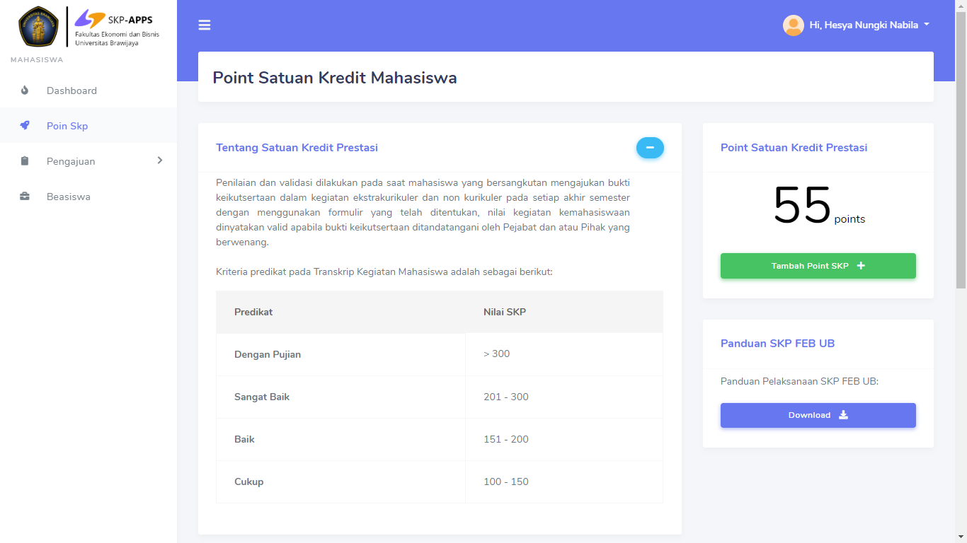

1. Untuk melihat Riwayat Capaian SKP Mahasiswa dapat di scrol kebawah

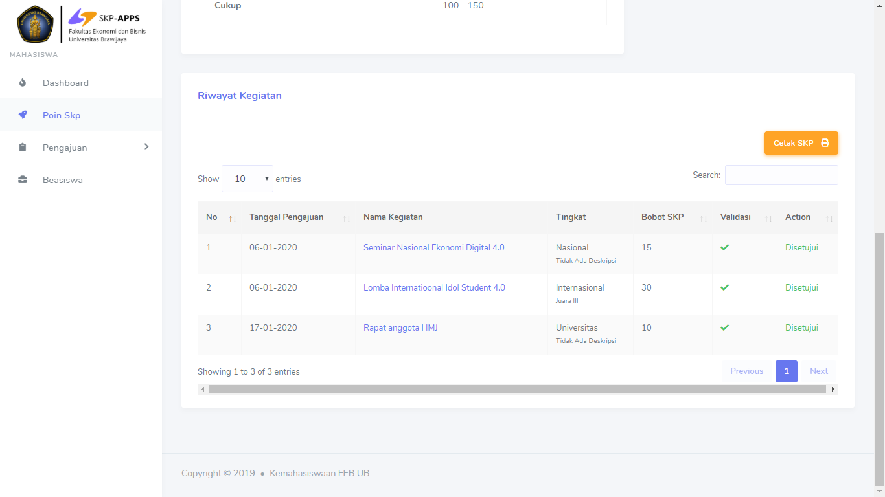

1. Form Pengajuan SKP atau tambah SKP, silahkan lengkapi form yang ada dan bukti kegiatan dalam bentuk file PDF, maksimal 2 Mega. Untuk bidang kegiatan, tingkat kegiatan serta posisi jabatan dapat dilihat di download panduan SKP, jika form sudah selesai terisi silahkan klik tombol submit.

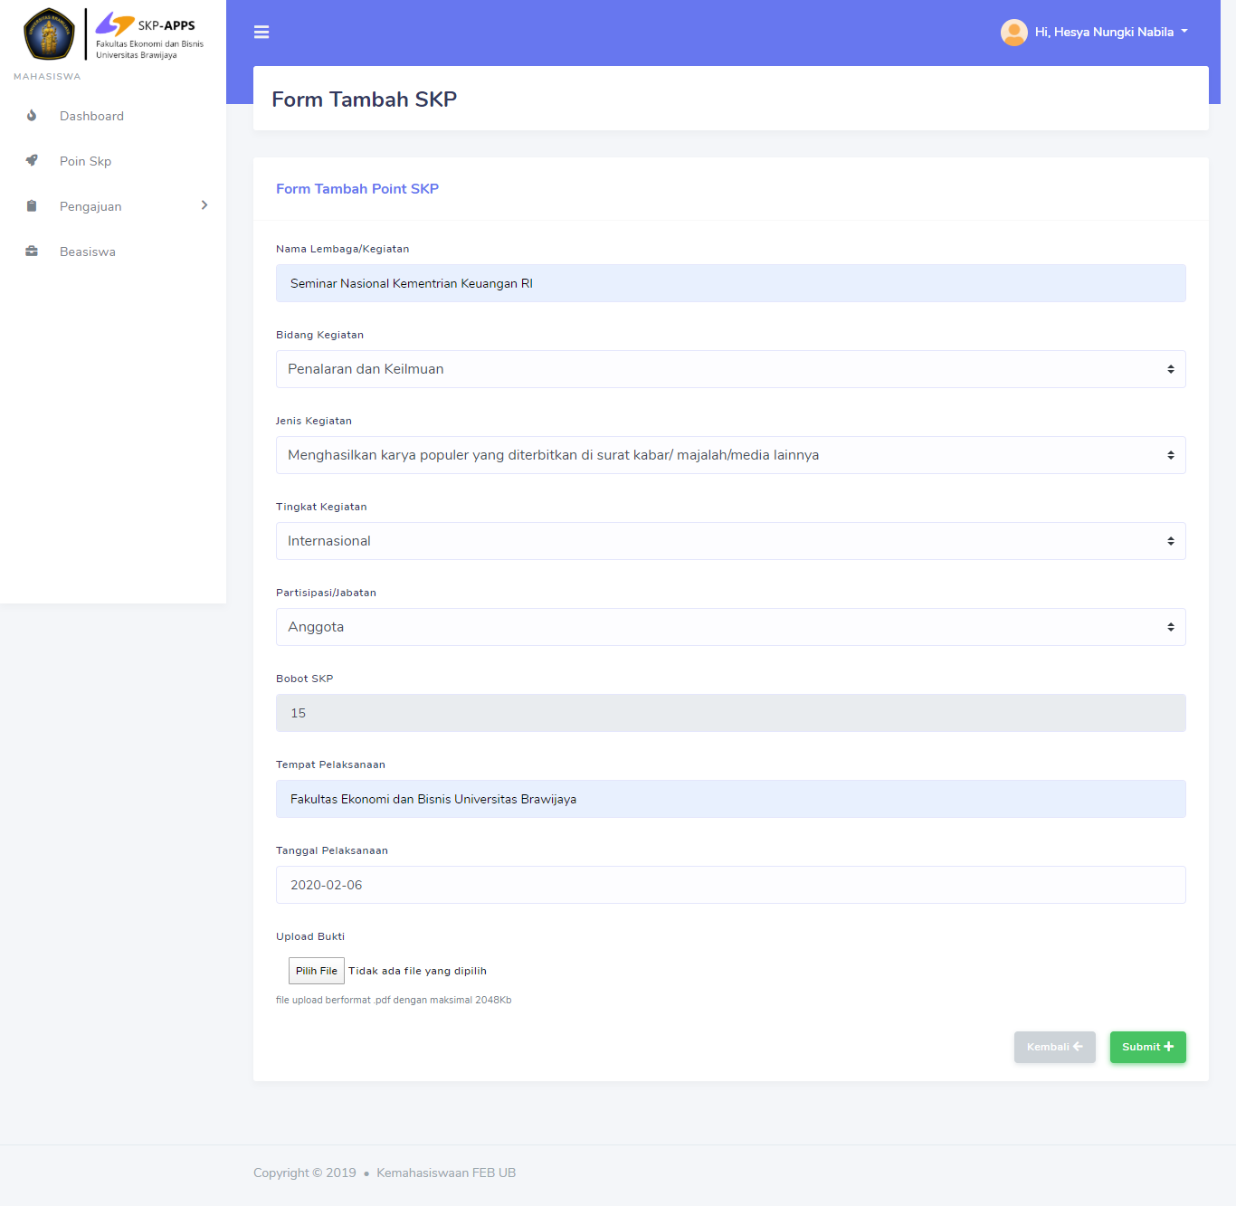

1. Setelah di klik submit pastikan status berhasil, jika belum berhasil silahkan cek kembali form isian atau file yang di upload besar file maksimal 2 Mega, Lalu mahasiswa dapat cek Status Menunggu untuk SKP yang diajukan dapat disetujui oleh bagian kemahasiswaan.

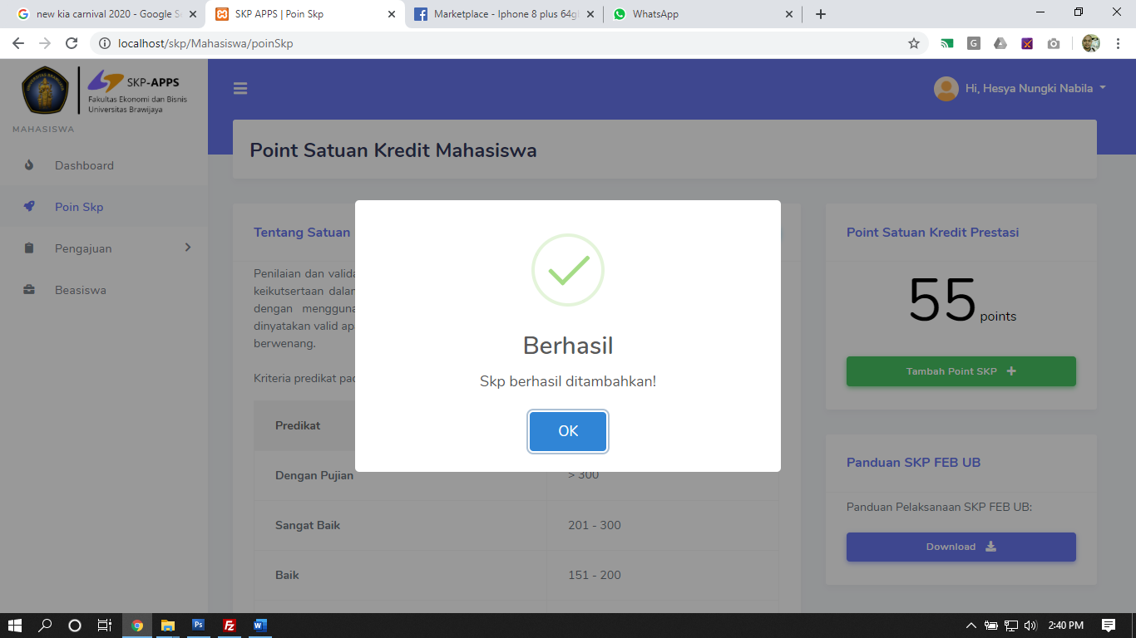

1. Untuk cek Daftar Riwayat Pengajuan SKP dapat di cek bagian validasi serta Menunggu Proses Validasi SKP. Jika sudah di validasi maka status validasi akan keluar icon centang dan nilai capaian SKP akan bertambah sesuai dengan bobot SKP, jika status masih proses maka mahasiswa masih dapat merevisi atau menghapus SKP yang diajukan.

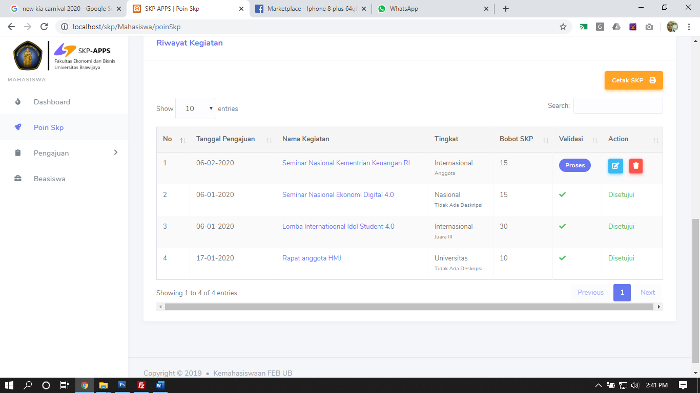

1. Mahasiswa dapat melihat Detail Point SKP yang telah diajukan dengan klik nama kegiatan yang telah diajukan pada tabel riwayat pengajuan SKP.

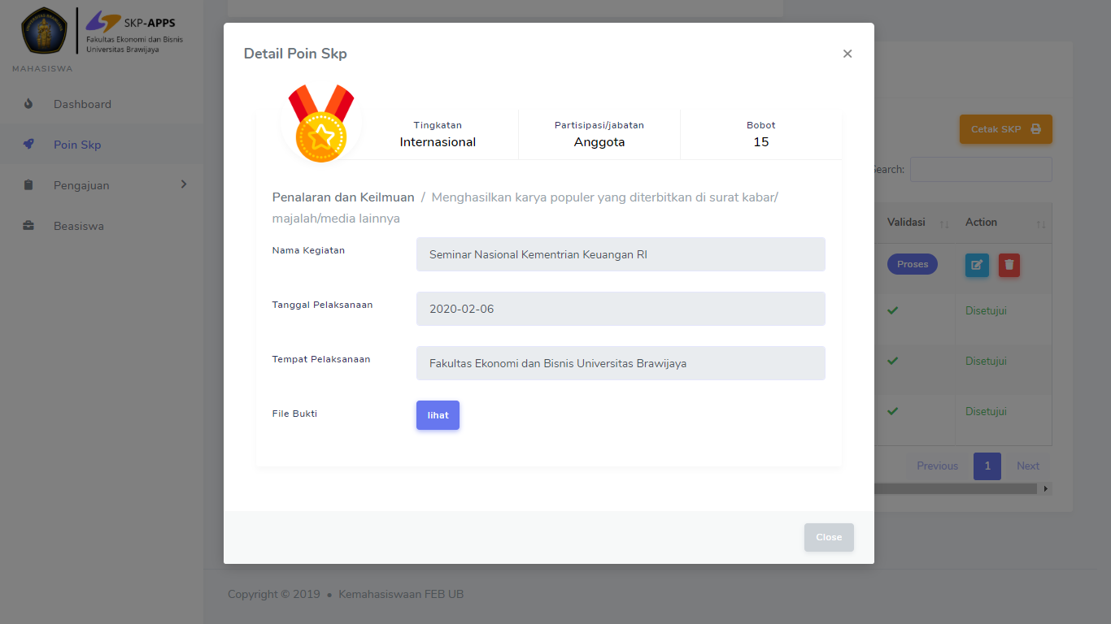

1. Mahasisa juga dapat Cek Bukti Lampiran SKP yang diajukan atau yang sudah terupload dalam bentuk file Sertifikat, SK atau Dokumen Pendukung lainnya dengan klik tombol lihat

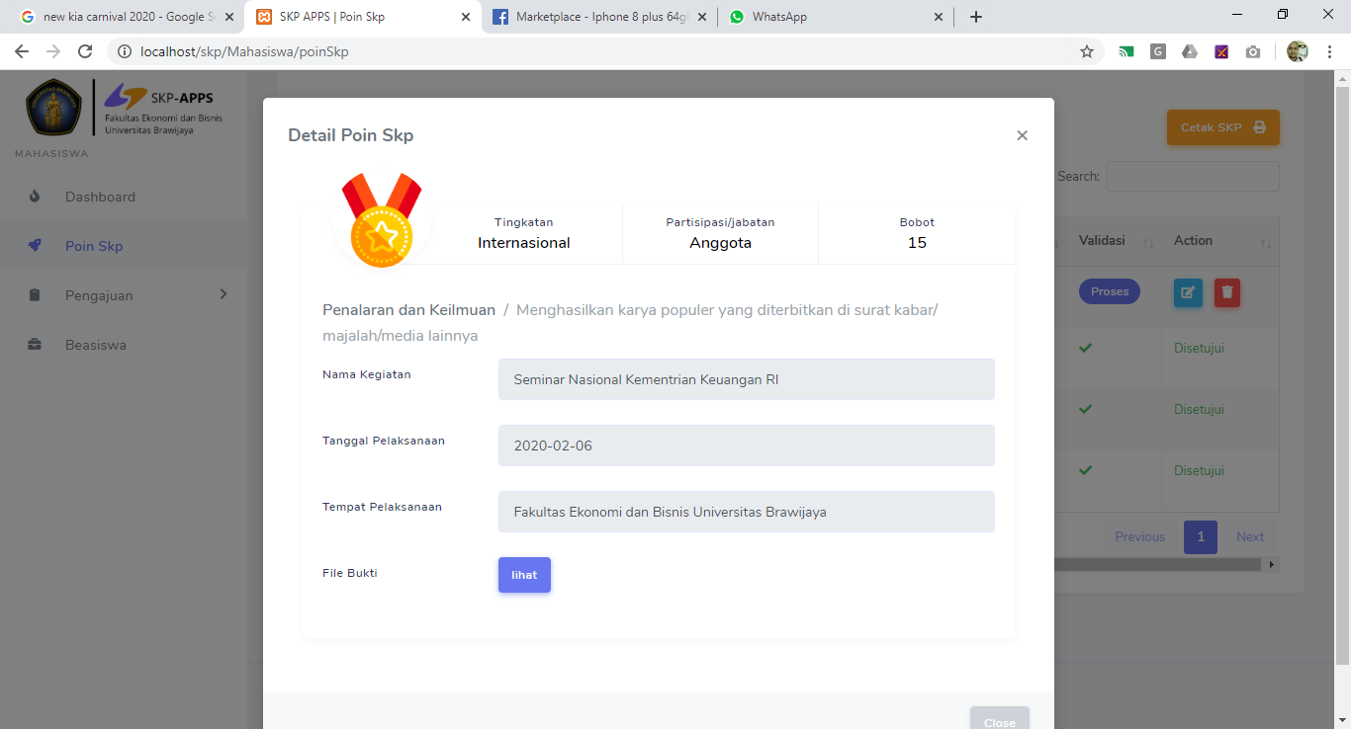

1. Cetak Transkrip SKP Sementara, mahasiswa dapat klik tombol cetak skp secara mandiri.

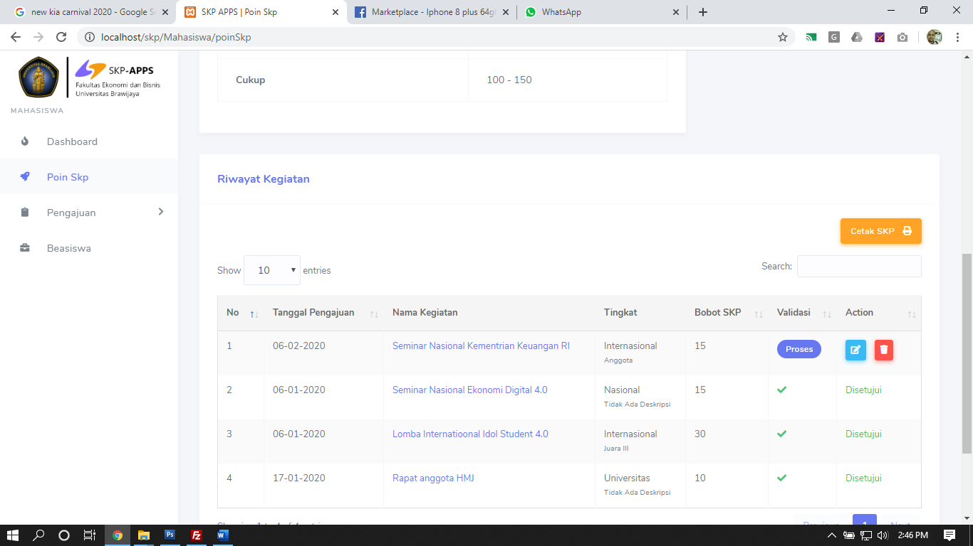

1. Hasil Cetak Transkrip SKP

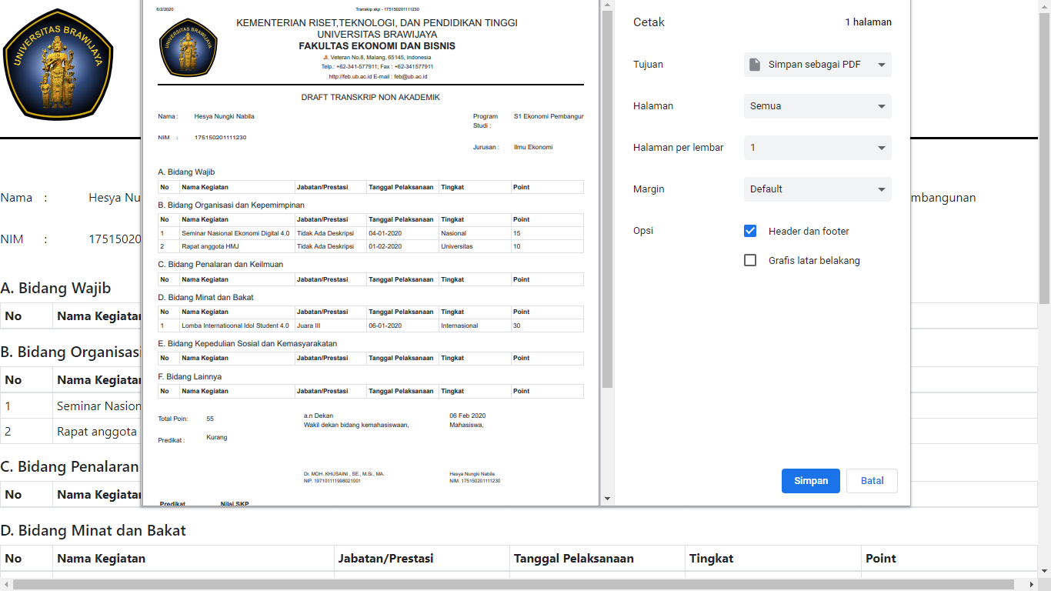

1. Pengajuan Kegiatan Mandiri untuk mendukung atau menambah nilai SKP, mahasiswa dapat mengajukan proposal kegiatan yang selanjutnya akan menjadi nilai tambah poin skp dengan klik menu Pengajuan dan pilih proposal. Form pengajuan dapat berupa kegiatan delegasi atau kegiatan individu baik lomba atau kegiatan lainnya.

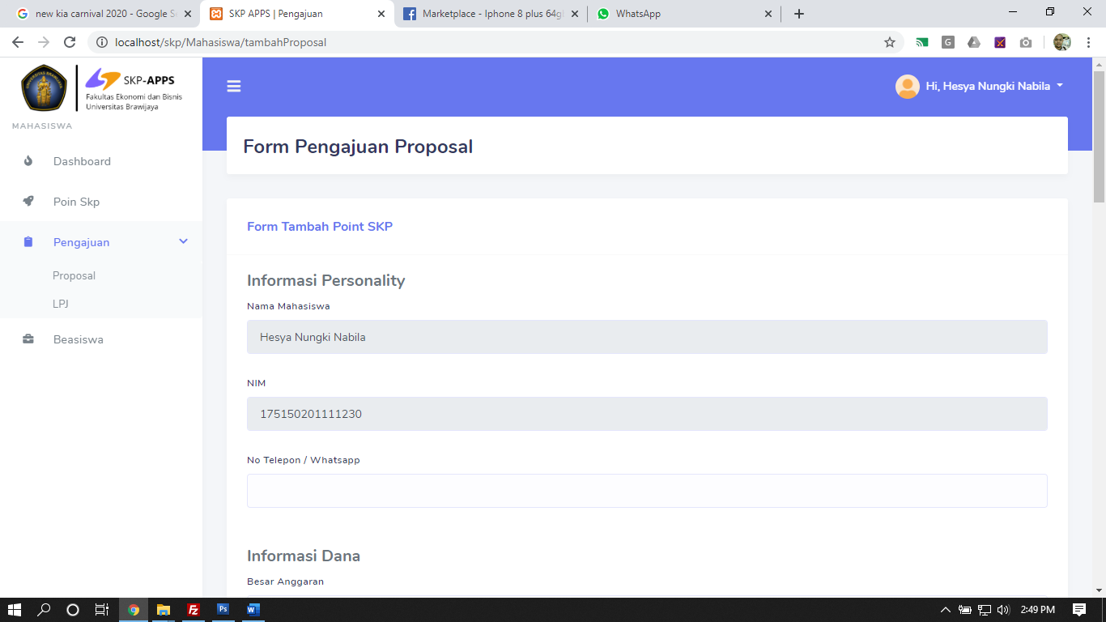

1. Form Pengajuan Kegiatan Delegasi atau individu. Silahkan dilengkapi form yang tersedia dan berkas-berkas lampiran, maksimal berkas 2 Mega. Untuk kegiatan dengan peserta lebih dari 1 dapat ditambahkan anggota dengan klik tombol anggota dan mahasiswa dapat menambahkan anggota di pengajuan proposal sesuai dengan jabatan yang ada didalam proposal.

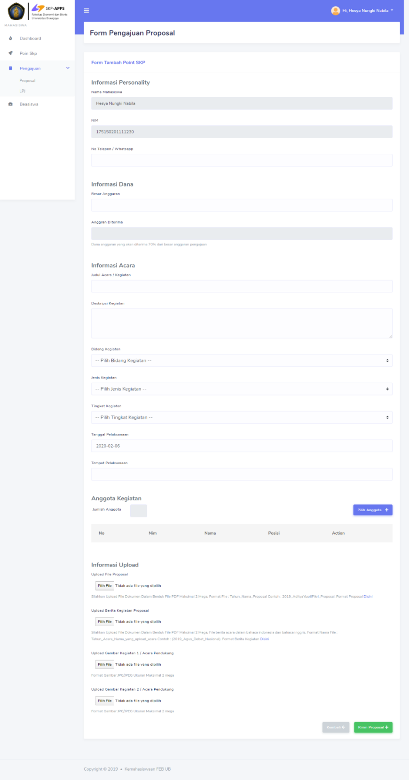

1. Daftar proposal yang pernah diajukan, dapat di lihat di menu pengajuan proposal, untuk mencari proposal yang pernah diajukan dapat di pilih range tanggal dan klik submit. Proposal yang diajukan terlebih dahulu akan di review oleh BEM, jika sudah di acc oleh kemahasiswaan. maka proses akan berlanjut sampai proses validasi berakhir di bagian keuangan untuk pencairan dana 70% dab 30% setelah SPJ selesai. Sehingga mahasiswa dapat memonitoring untuk progress pengajuan proposal.

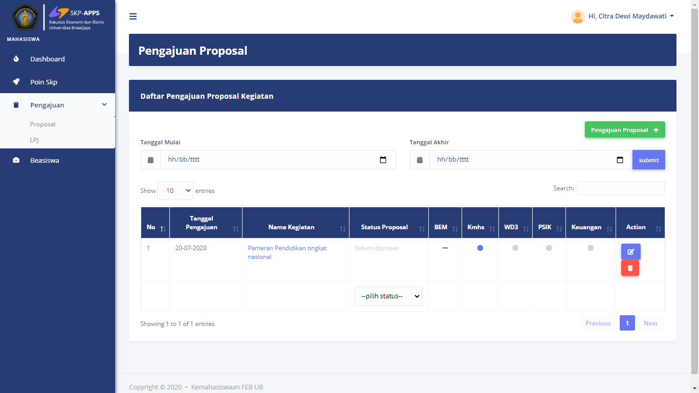

1. Proses pengajuan proposal sudah di validasi sampai keuangan maka proses tahapan selesai, gambar sebagai berikut :

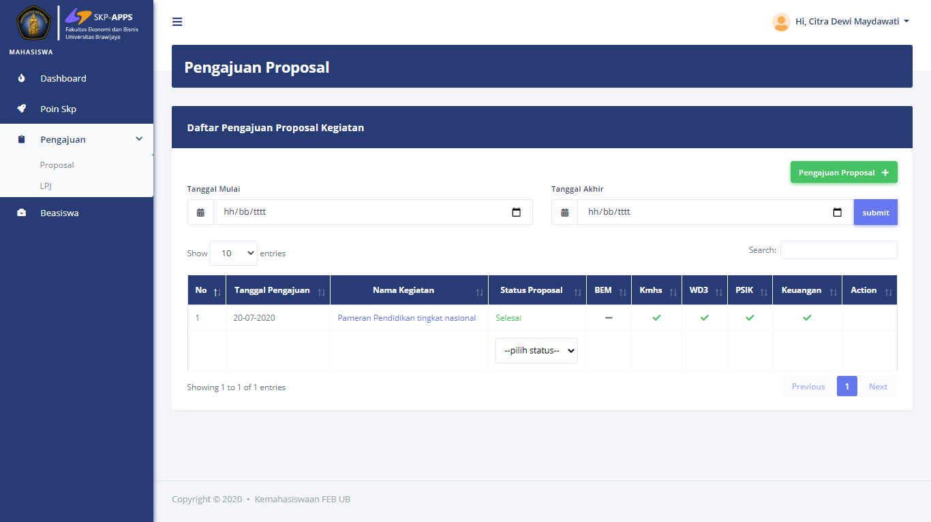

1. Proses pengajuan LPJ, untuk proses pengajuan LPJ silahkan klik menu SPJ, lalu dapat di lihat kegiatan yang akan di ajukan untuk proses LPJ. Selanjutnya klik menu Action dan klik icon LPJ, gambar sebagai berikut :

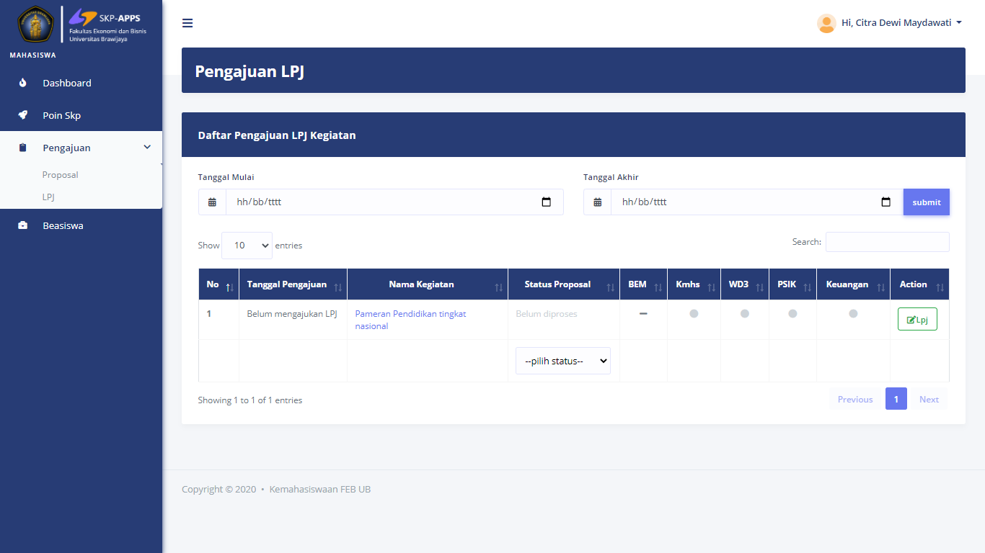

1. Kelengkapan berkas LPJ, silahkan centang keaktifan, upload berkas file upload maksimal berkas 2 Mega, lalu klik tombol kirim LPJ. Gambar sebagai berikut :

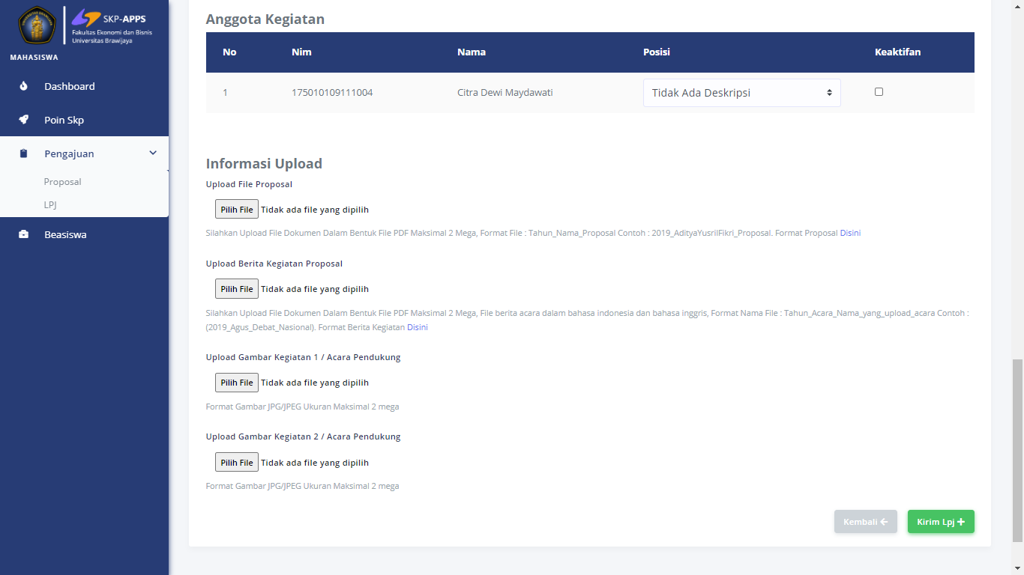

1. Proses validasi LPJ, mahasiswa dapat memantau proses validasi LPJ dengan melihat tabel progres pengajuan sampai di unit mana saja. Gambar sebagai berikut :

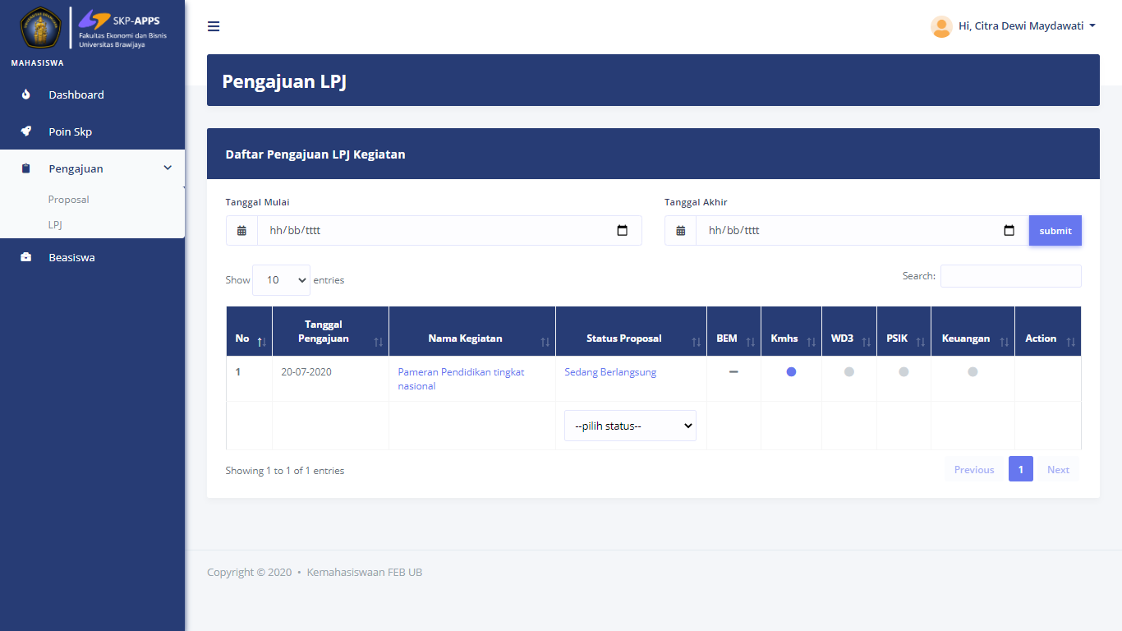

1. Proses pengajuan LPJ selesai, maka mahasiswa akan mendapatkan tambahan poin dari acara atau kegiatan yang di ikuti atau diselenggarakan.

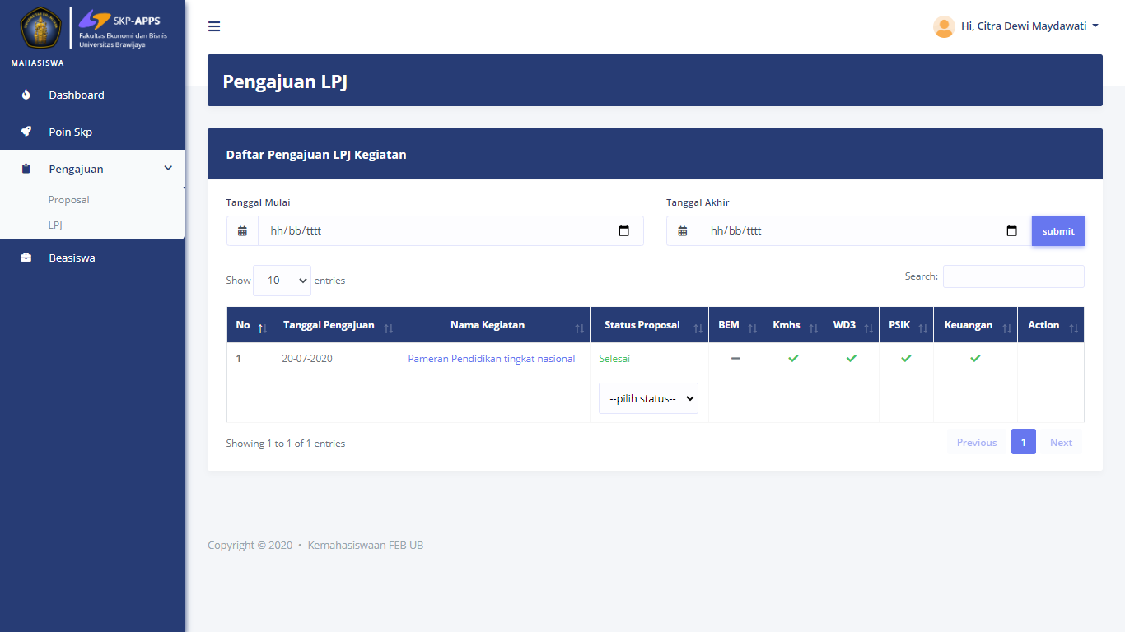

1. Form Riwayat menerima beasiswa, mahasiswa dapat melaporkan jika mendapat beasiswa dengan klik menu beasiswa, dan melengkapi form yang telah disediakan, sebagai berikut :

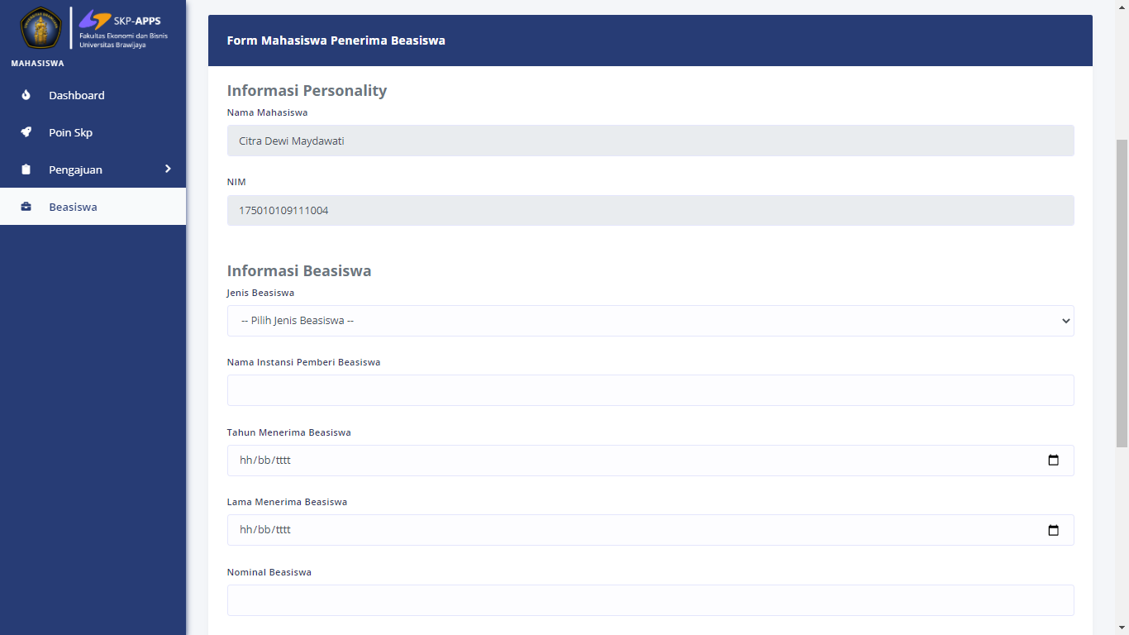

1. Informasi jika laporan berhasil dikirimkan, jika tidak berhasil silahkan cek kembali berkas kelengkapan yang dilaporkan. Gambar sebagai berikut :

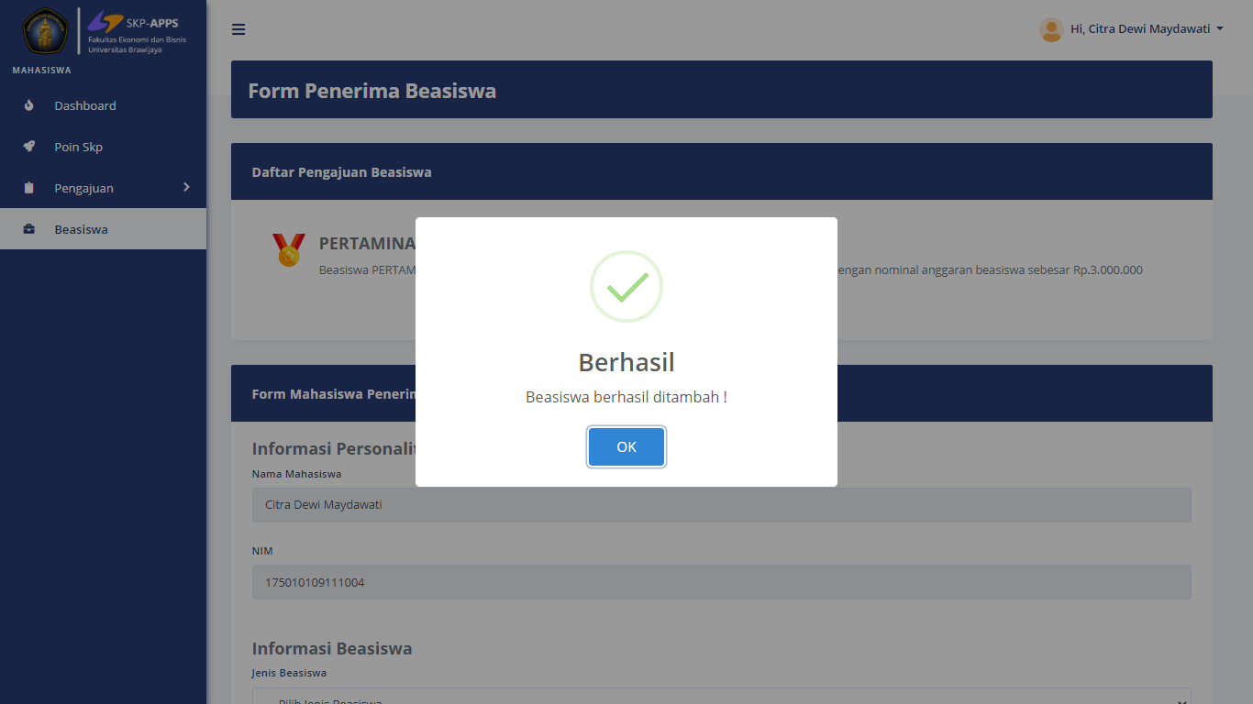

1. Riwayat laporan beasiswa yang sudah dikirimkan dapat dilihat di tabel riwayat penerima beasiswa.

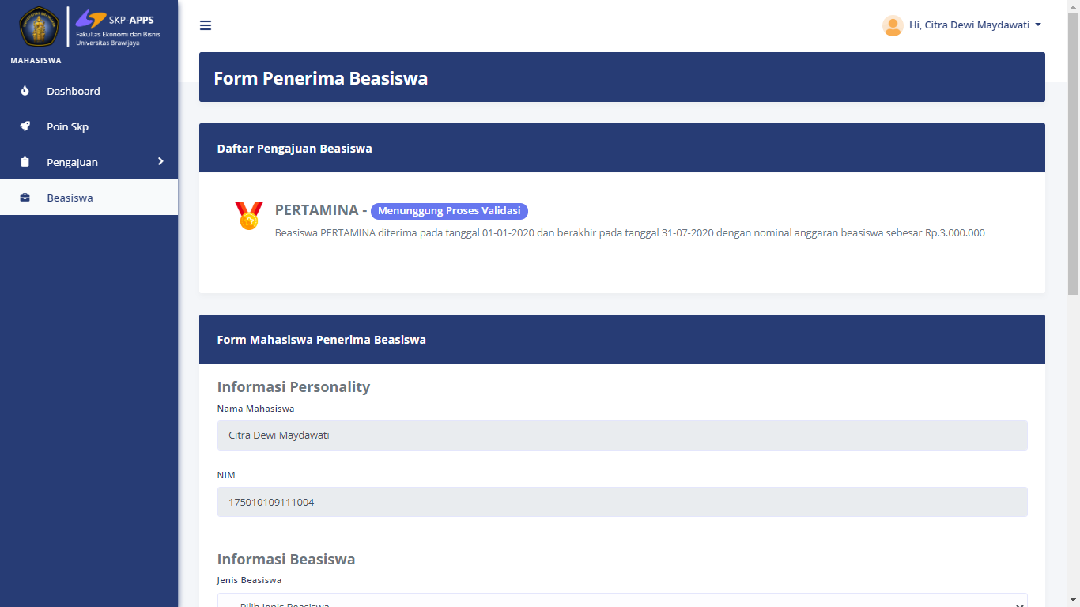

1. Proses data beasiswa yang dilaporkan menunggu validasi dari bagian kemahasiswaan apakah disetujui atau ada revisi